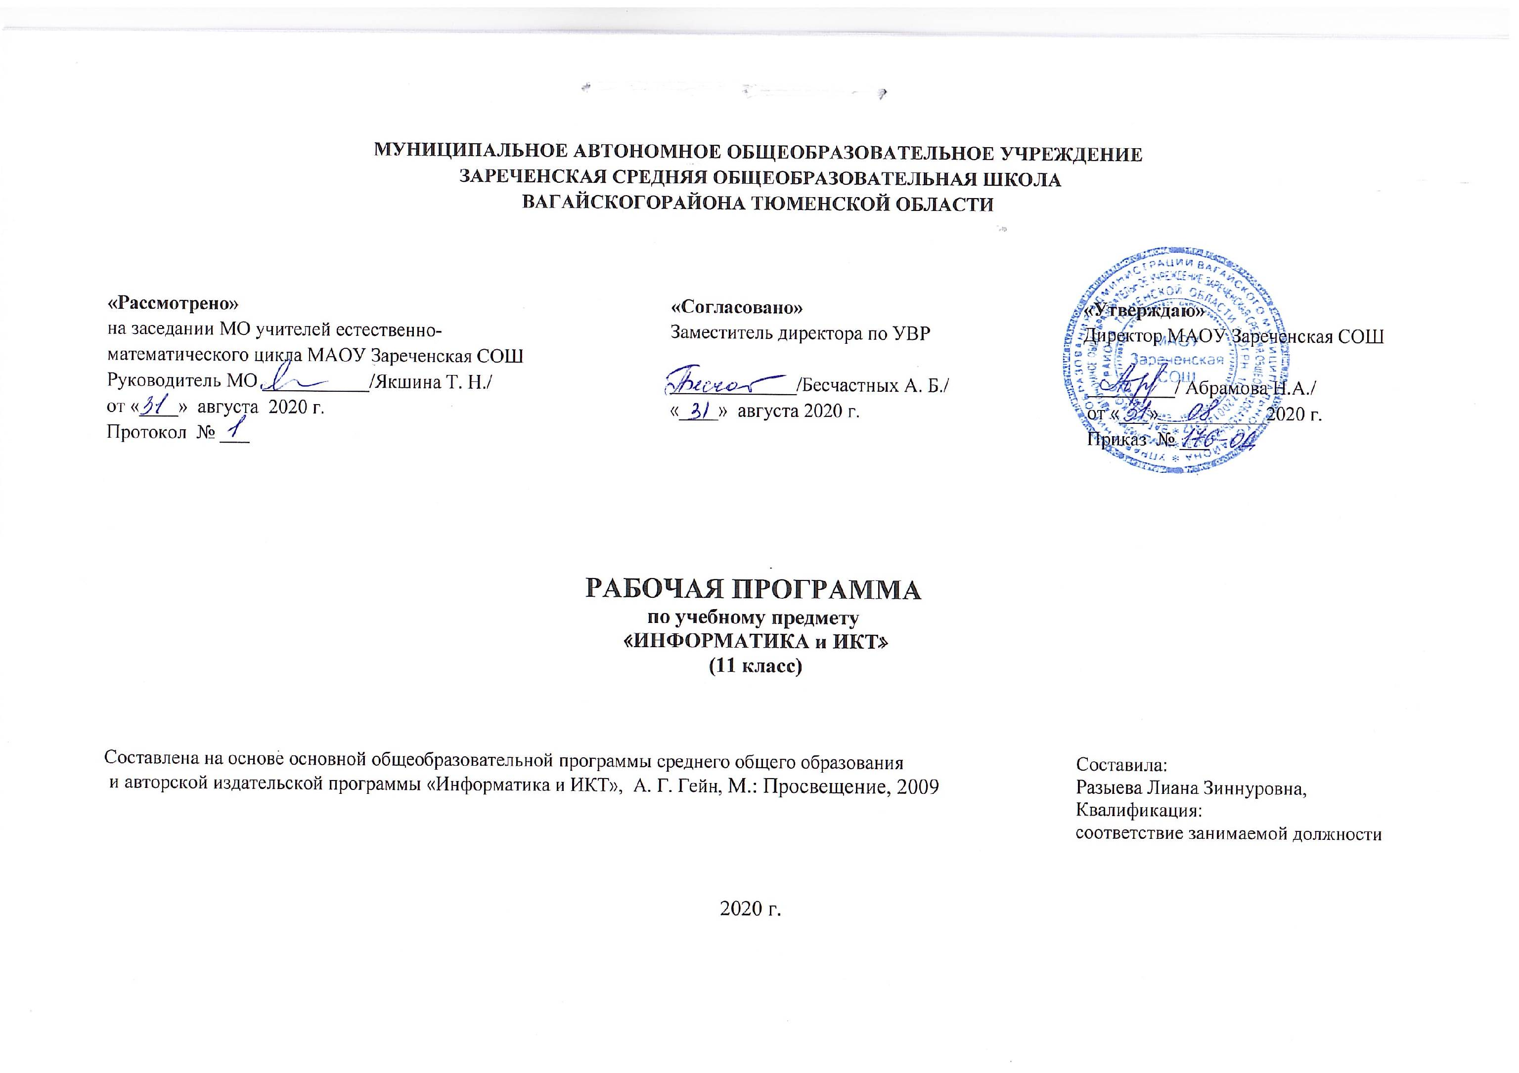
1. Планируемые результаты освоения учебного курса “Информатика и ИКТ”
Личностные результаты | Метапредметные результаты | Предметные результаты
- владение навыками анализа и критичной оценки получаемой информации с позиций ее свойств, практической и личной значимости, развитие чувства личной ответственности за качество окружающей информационной среды; оценка окружающей информационной среды и формулирование предложений по ее улучшению;  - организация индивидуальной информационной среды, в том числе с помощью типовых программных средств;  - использование обучающих, тестирующих программы и программы-тренажеры для повышения своего образовательного уровня и подготовке к продолжению обучения | - владение основными общеучебными умениями информационного характера: анализа ситуации, планирования деятельности, обобщения и сравнения данных и др.;  - получение опыта использования методов и средств информатики: моделирования; формализации структурирования информации; компьютерного эксперимента при исследовании различных объектов, явлений и процессов;  - умение создавать и поддерживать индивидуальную информационную среду, обеспечивать защиту значимой информации и личную информационную безопасность;  - владение навыками работы с основными, широко распространенными средствами информационных и коммуникационных технологий;  - умение осуществлять совместную информационную деятельность, в частности при выполнении проекта | - освоение основных понятий и методов информатики;  - выделение основных информационных процессов в реальных системах, нахождение  - сходства и  - различия протекания информационных процессов в биологических, технических и  - системах;  - выбор язык представления информации в соответствии с поставленной целью,  - определение  - формы представления информации, отвечающей данной задаче (таблицы, схемы,  - графы,  - диаграммы и др.);  - преобразование информации из одной формы представления в другую без потери смысла и полноты нформации;
Предметные результаты обучения
В результате изучения информатики и информационных технологий ученик должен:
Знать:
- логическую символику;
- основные конструкции языка программирования;
- свойства алгоритмов и основные алгоритмические конструкции; тезис о полноте формализации понятия алгоритма;
- виды и свойства информационных моделей реальных объектов и процессов, методы и средства компьютерной реализации информационных моделей;
- общую структуру деятельности по созданию компьютерных моделей;
- назначение и области использования основных технических средств информационных и коммуникационных технологий и информационных ресурсов;
- виды и свойства источников и приемников информации, способы кодирования и декодирования, причины искажения информации при передаче; связь полосы пропускания канала со скоростью передачи информации;
- базовые принципы организации и функционирования компьютерных сетей;
- нормы информационной этики и права, информационной безопасности, принципы обеспечения информационной безопасности ;
- способы и средства обеспечения надежного функционирования средств ИКТ;
Уметь:
- выделять информационный аспект в деятельности человека; информационное взаимодействие в простейших социальных, биологических и технических системах;
- строить информационные модели объектов, систем и процессов, используя для этого типовые средства (язык программирования, таблицы, графики, диаграммы, формулы и т.п.);
- проводить статистическую обработку данных с помощью компьютера;
- интерпретировать результаты, получаемые в ходе моделирования реальных процессов;
- устранять простейшие неисправности, инструктировать пользователей по базовым принципам использования ИКТ;
- оценивать числовые параметры информационных объектов и процессов: объем памяти, необходимый для хранения информации; скорость передачи и обработки информации;
- оперировать информационными объектами, используя имеющиеся знания о возможностях информационных и коммуникационных технологий, в том числе создавать структуры хранения данных; пользоваться справочными системами и другими источниками справочной информации; соблюдать права интеллектуальной собственности на информацию;
- проводить виртуальные эксперименты и самостоятельно создавать простейшие модели в учебных виртуальных лабораториях и моделирующих средах;
- выполнять требования техники безопасности, гигиены, эргономики и ресурсосбережения при работе со средствами информатизации; обеспечение надежного функционирования средств ИКТ;
Использовать приобретенные знания и умения в практической деятельности и повседневной жизни для:
- поиска и отбора информации, в частности, относящейся к личным познавательным интересам, связанной с самообразованием и профессиональной ориентацией;
- представления информации в виде мультимедиа объектов с системой ссылок (например, для размещения в сети); создания собственных баз данных, цифровых архивов, медиатек;
- подготовки и проведения выступления, участия в коллективном обсуждении, фиксации его хода и результатов;
- личного и коллективного общения с использованием современных программных и аппаратных средств коммуникаций;
- соблюдения требований информационной безопасности, информационной этики и права.

2. Содержание учебного курса
СОДЕРЖАНИЕ КУРСА
Повторение курса информатики 10 класса (4 часа)
Правила техники безопасности при работе с ПК и санитарные нормы в кабинете информатики. Наука. Современная наука. Модель, теория. Логические операции. Составление таблиц истинности. Законы алгебры логики. Алгоритмизация и программировании. Системы счисления. Информация.
Основная цель: вспомнить с какими понятиями они уже знакомы из курса информатики основной школы.
Знания и умения:
- определить понятие науки, как системы знаний о закономерностях в развитии природы, общества и мышления;
- основные подразделения современной науки;
- знать, что составляет фундаментом любой науки.
- знать основные правила поведения в кабинете информатики;
- знать основные санитарные нормы: правила посадки за ПК, за рабочим столом.
Информационная культура общества и личности (7 часов)
Информационная грамотность – базовый элемент информационной культуры. Методы работы с информацией. Методы свёртывания информации. Моделирование. Этапы построения модели. Социальные эффекты информатизации. Информационные модели в задачах управления. Адекватности модели. Модель экономической задачи. Международные исследования PISA.
Основная цель: рассмотреть новый аспект культуры – информационная культура общества, её важнейшую составляющую – информационную культуру личности.
Знания и умения:
- определить понятие науки, как системы знаний о закономерностях в развитии природы, общества и мышления;
- основные подразделения современной науки;
- знать, что составляет фундаментом любой науки.
- методы свёртывания информации: выделение ключевых слов, стратегию магнита, кластеризацию; уметь применят вышеперечисленные методы;
- определение информационной грамотности;
- содержание понятий «информационное общество», «информационная культура личности» и «информационная культура общества»;
Кодирование информации. Представление информации в компьютере (5 часов)
Системы счисления. Перевод чисел из одной системы счисления в другую. Системы счисления с основанием, равным степени числа 2. Кодовые таблицы. Кодирование цветовой информации. Цветовая модель HSB. Получение изображений на бумаге. Коды, обнаруживающие и исправляющие ошибки цветовыми моделями. Обработка информации при помощи компьютера.
Основная цель: познакомить с одним из способов кодирования – числовой информации, кодовыми таблицами.
Знания и умения:
- основные понятия системы счисления: базис, основания, позиционная, непозиционная, унарная, виды непозиционных систем счисления; универсальность двоичного кодирования;
- уметь переводит самостоятельно и с помощью компьютера числа из данных систем счисления в указанные;
- знать названия основных кодовых таблиц, зависимость получаемого кода от метода кодирования, в частности от использования кодовой таблицы;
- зависимость количества информации, содержащейся в передаваемом сообщении, от способа кодирования;
- необходимость защиты от негативного воздействия информации.
- Знать основные цветовые модели, уметь определять цвет по его коду
Основные информационные объекты. Их создание и компьютерная обработка (8 часов)
Создание и форматирование текста. Вставка объектов в текст документа. Гипертекст. Создание текстовых информационных объектов. Основы HTML. Знакомство с HTML. Использование тега <Table> для формирования HTML-страницы. Гиперссылки в HTML. Оформление HTML страницы. Объекты других приложений в HTML. Компьютерные словари и системы перевода текстов. Компьютерная обработка графических информационных объектов. Компьютерная обработка цифровых фотографий. Знакомство с Adobe Photoshop. Работа со слоями. Редактирование фотографий. Компьютерные презентации. Создаем презентацию в PowerPoint.
Основная цель: знакомство с информационными объектами, которые можно обрабатывать при помощи компьютера (обработка оцифрованных информационных объектов).
Знания и умения:
- возможности текстового редактора, уметь работать с конкретным текстовым редактором;
- основные понятия машинной графики, основные операции редактирования изображений;
- пользоваться конкретным графическим редактором при построении простейших изображений;
- использовать компьютерные средства обработки фотоизображений;
- понятие презентации и средства их создания;
- создавать компьютерные презентации и использовать их для представления результатов своей проектной деятельности;
- проектировать и создавать информационные объекты средствами мультимедиатехнологий.
Телекоммуникационные сети. Интернет (7 часов)
Локальные компьютерные сети. Глобальные компьютерные сети. Адресация в Интернете. Поисковые системы. Интернет как источник информации. Сервисы Интернета. Интернет-телефония. Этика Интернета. Безопасность в Интернете. Информационная безопасность и защита интересов. Защита информации. Выбор профессии и трудоустройство через Интернет.
Основная цель: познакомить с развитием компьютерных сетей, прикладными способами и основными средствами защиты.
Знания и умения:
- принцип работы модема и сетевой карты, принцип работы локальной и глобальной компьютерных сетей и электронной почты;
- ресурсы наиболее употребительные сервисы Интернета;
- основные виды атак на компьютер в сети; основные средства антивирусной защиты;
- сущность третьей информационной революции, связанной с появлением глобальных компьютерных сетей, в частности Интернета;
- особенности этики и опасности Интернета;
- уметь пользоваться услугами электронной почты;
- ориентироваться в информационном пространстве сети Интернет, осуществлять поиск информации в Интернете;
- применять средства защиты от информационных атак на компьютеры в сети.
Графы и алгоритмы на графах (2 часа)
Исследование алгоритмов и программ. Способы представления графов. Простейшие свойства графа. Алгоритмы обхода связного графа. Способы представления графов. Мосты и точки сочленения. Построение каркасов.
Основная цель: познакомить с наиболее мощным средством моделирования – графами. Основной акцент сделать на прикладное применение.
Знания и умения:
- знать основные понятия темы: граф, вершина, ребро;
- распознавать плохо или хорошо поставлена та или иная задача;
- строить простейшие графы и уметь применять знания при решении прикладных задач;
- понимать необходимость хорошей постановки задачи и построения модели;
- преимущество компьютерного эксперимента перед натурным экспериментом;
- формулировать предположения, лежащие в основе модели, выделять исходные данные и результаты в несложных информационных моделях;
- анализировать соответствие модели исходной задаче.
Игры и стратегии (1 час)
Дерево игры. Построение стратегии. Построение стратегии на основе списка проигрышных позиций. Построение стратегии на основе инварианта.
Основная цель: познакомить с понятием стратегия, с формализацией жизненной задачи, используемой к построению соответствующей модели – игры.
Знания и умения:
- знать основные понятия темы: дерево игры, стратегия
- распознавать плохо или хорошо поставлена та или иная задача;
- научить определять выигрышную стратегию, знать виды стратегий;
- почему игру можно считать моделью борьбы противостоящих сторон;
- чем характеризуется любая игра, игра с полной информацией;
понимать необходимость хорошей постановки задачи и построения модели.

- ТЕМАТИЧЕСКОЕ РАСПРЕДЕЛЕНИЕ ЧАСОВ

№ | Название раздела | Количество часов всего  часов  часов | Теория | Практические работы | Контроль знаний
 | Повторение курса информатики и ИКТ 10 класса | 4 |  | 4
1 | Правила техники безопасности и санитарные нормы в КВТ | 1
2 | Системы счисления. Повторение | 1
3 | Повторение. Логические операции. Составление таблиц истинности | 1
4 | Информация. Измерение информации. Повторение | 1
 | Информационная культура общества и личности | 7 | 4 | 2 | 1
5 | Понятие информационной культуры.  Практическая работа № 1 «Модель горки. Проверка адекватности модели» | 1
6 | Информационная грамотность – базовый элемент информационной культуры | 1
7 | Социальные эффекты информатизации | 1
8 | Методы свёртывания информации | 1
9 | Моделирование. Этапы построения модели | 1
10 | Модель экономической задачи. Международные исследования PISA. Практическая работа № 2 «Задача о ценообразовании» | 1
11 | Контрольный тест № 1  «Информация и информационные процессы. Основы информационной культуры» | 1
 | Кодирование информации, представление информации в компьютере | 5 | 3 | 2 | -
12 | Анализ контрольного теста. Перевод чисел из одной системы счисления в другую | 1
13 | Решение задач по теме «Системы счисления» Практическая работа № 3 «Системы счисления с основанием, равным степени числа 2» | 1
14 | Кодирование цветовой информации. Цветовая модель HSB | 1
15 | Практическая работа № 4 «Работа с цветовыми моделями» | 1
16 | Обработка информации при помощи компьютера | 1
 | Основные информационные объекты. Их создание и компьютерная обработка | 8 | 1 | 7 | -
17 | Создание и форматирование текста | 1
18 | Вставка объектов в текст документа. Гипертекст Практическая работа № 5 «Создание текстовых информационных объектов» | 1
19 | Основы HTML. Практическая работа № 6 «Знакомство с HTML» | 1
20 | Гиперссылки в HTML. Оформление HTML страницы. Практическая работа № 7 «Использование тега <Table> для формирования HTML-страницы» | 1
21 | Объекты других приложений в HTML. Компьютерные словари и системы перевода текстов. Практическая работа № 8 «Знакомство с Adobe Photoshop» | 1
22 | Компьютерная обработка графических информационных объектов. Практическая работа № 9 «Работа со слоями» | 1
23 | Компьютерная обработка цифровых фотографий. Практическая работа № 10 «Редактирование фотографий» | 1
24 | Компьютерные презентации. Практическая работа № 11 «Создаем презентацию в PowerPoint» | 1
 | Телекоммуникационные сети. Интернет | 7 | - | 7 | -
25 | Локальные компьютерные сети  Практическая  работа № 12  «Знакомимся с компьютерными сетями» | 1
26 | Глобальные компьютерные сети  Практическая  работа № 13 «Путешествие по страницам Интернета. поиск информации» | 1
27 | Адресация в интернете. Поисковые системы  Практическая  работа № 14 «Поиск информации в Интернете | 1
28 | Интернет как источник информации. Сервисы Интернета.  Практическая  работа № 15  «Выбор профессии и трудоустройство через Интернет» | 1
29 | Интернет-телефония. Этика Интернета. Безопасность в Интернете.  Практическая работа № 16 «Исследование алгоритмов и программ» | 1
30 | Информационная безопасность и защита интересов. Этика Интернета. Безопасность в Интернете. Практическая работа № 17 «Способы представления графов» | 1
31 | Защита информации.  Практическая работа № 18 «Мосты и точки сочленения» | 1
 | Графы и алгоритмы на графах | 2 | - | 2 | -
32 | Простейшие свойства графа. Практическая работа № 19 «Построение каркасов» | 1
33 | Алгоритмы обхода связного графа. Способы представления графов. Практическая работа № 20 «Построение стратегии на основе списка проигрышных позиций» | 1
 | Игры и стратегии | 1 | - | 1 | -
34 | Дерево игры. Построение стратегии  Практическая работа № 21 «Построение стратегии на основе инварианта» | 1
 | Итого | 34 | 8 | 25 | 1

